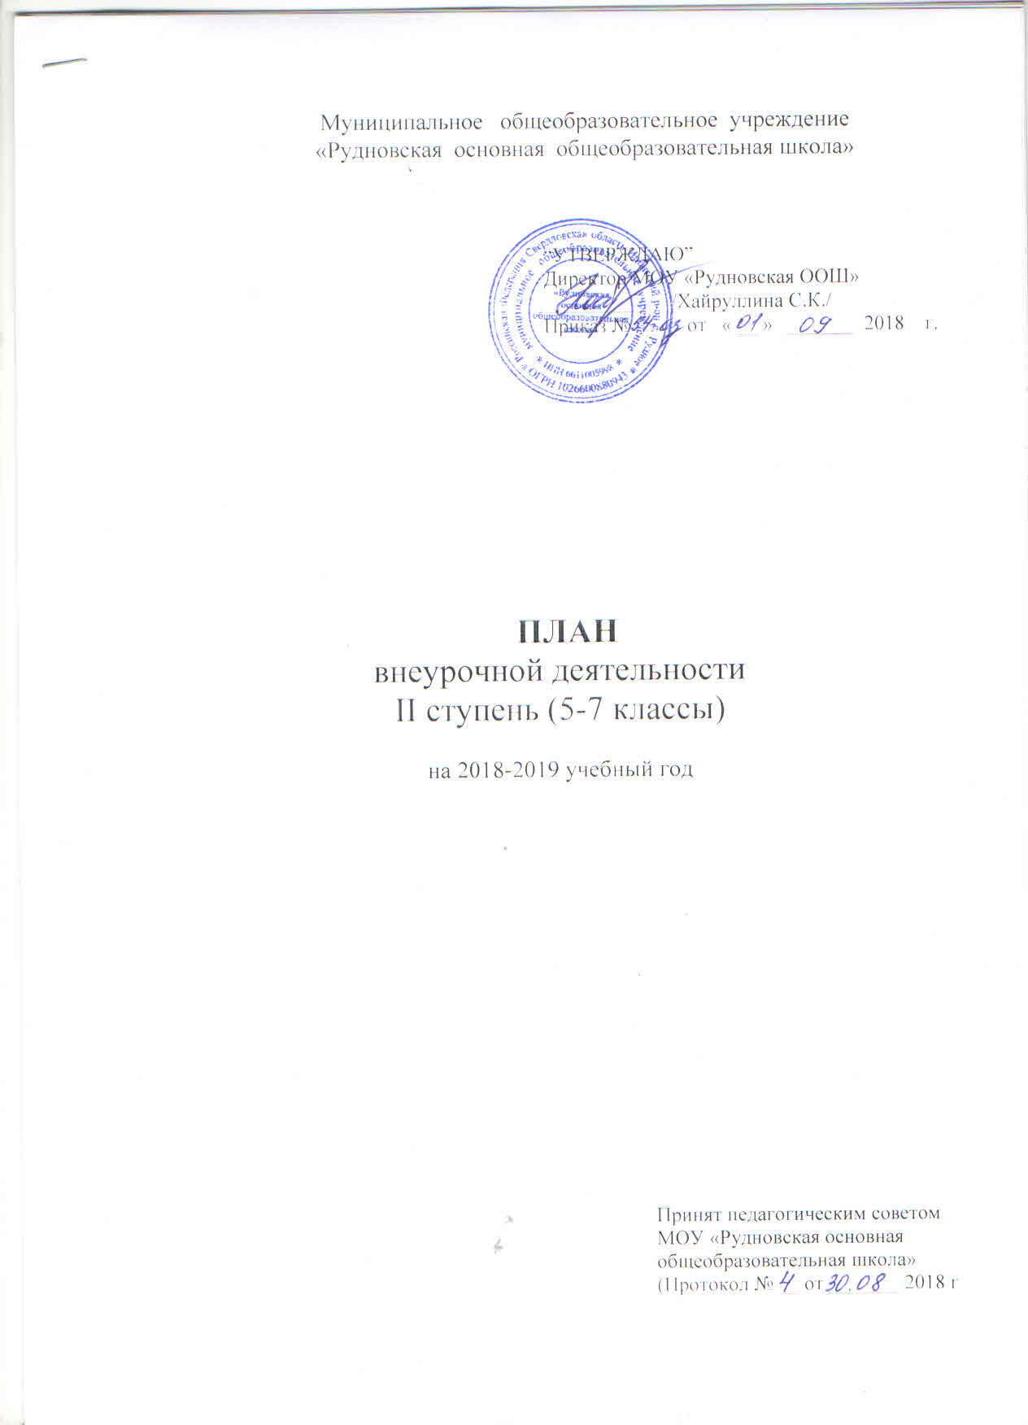

Пояснительная записка

Нормативным основанием для формирования плана внеурочной деятельности являются следующие нормативно-правовые документы:
- Федеральный закон от 29 декабря 2012 года № 273-ФЗ «Об образовании в Российской Федерации» (с изменениями и дополнениями);
- Приказа Министерства образования и науки Российской Федерации от 17.12.2010г. №1897 «Об утверждении федерального государственного образовательного стандарта основного общего образования» (с изменениями от 29.12.2014 г. № 1644, от 31.12.2015 N 1577);
- Санитарно-эпидемиологические правила и нормативы (СанПиН 2.4.2.2821-10) «Санитарно-эпидемиологические требования к условиям и организации обучения в общеобразовательных учреждениях» от 29.12.2010 № 189, зарегистрированные в Минюсте России 03.03.2011 (с изменениями №1 от 29.06.2011 N 85, №2 от 25.12.2013 N 72, №3 от 24.11.2015 N 81).
- Устав муниципального общеобразовательного учреждения «Рудновская основная общеобразовательная школа».

Внеурочная деятельность – это все виды деятельности школьника (кроме учебной), в которых возможно и целесообразно решение задач их воспитания и социализации; это форма творческого целенаправленного взаимодействия ученика, учителя и других субъектов воспитательно-образовательного процесса по созданию условий для освоения обучающимися социально-культурных ценностей общества.

План внеурочной деятельности является организационным механизмом реализации основной образовательной программы начального общего образования.
План внеурочной деятельности обеспечивает учет индивидуальных особенностей и потребностей обучающихся через организацию внеурочной деятельности.
Внеурочная деятельность осуществляется во второй половине дня. Содержание внеурочной деятельности сформировано с учетом запросов обучающихся и их родителей (законных представителей), учитывает особенности, образовательные потребности и интересы обучающихся и организуется по направлениям развития личности:

Направления внеурочной деятельности: | Формы внеурочной деятельности, решающие проблему приобретения учащимися социальных знаний
Спортивно-оздоровительное | 1.Занятия спортивных секций  2.Беседы о ЗОЖ, участие в оздоровительных процедурах  3.Школьные спортивные турниры и оздоровительные акции
Духовно-нравственное | 1.Этическая беседа  2.Занятия гражданско-патриотической направленности
Социальное | 1.Досугово-развлекательные акции школьников в окружающем школу социуме (благотворительные концерты, гастроли школьной самодеятельности и т.д.) 2.Художественные акции школьников в окружающем школу социуме  3.Социальная проба (инициативное участие ребёнка в социальном деле, акции, организованной взрослым)  4.КТД (коллективно-творческое дело)  5.Социально-образовательный проект  6.Занятия по конструированию, кружки технического творчества, домашних ремёсел  7.Трудовые десанты, сюжетно-ролевые продуктивные игры, детская производственная бригада под руководством взрослого  8.Спортивные и оздоровительные акции школьников в окружающем школу социуме  9. Игра с ролевым и деловым акцентом  10. Социально-моделирующая игра
Общеинтеллектуальное | 1.Познавательные беседы, предметные факультативы, олимпиады  2.Дидактический театр, общественный смотр знаний, интеллектуальный клуб «Что? Где? Когда?»  3. Детские исследовательские проекты, внешкольные акции познавательной направленности (конференции учащихся, интеллектуальные марафоны и т. п.),  4.Образовательная экскурсия, туристическая поездка, краеведческий кружок Туристский поход, краеведческий клуб  5 Викторины, познавательные игры, познавательные беседы.
Общекультурное | 1.Культпоходы в театры, музеи, концертные залы, галерею  2.Концерты, инсценировки, праздничные «огоньки» на уровне класса и школы 3.Занятия объединений художественного творчества  4.Художественные выставки, фестивали искусств, спектакли в классе, школе

План внеурочной деятельности МОУ «Рудновская ООШ» определяет состав и структуру направлений, формы организации, объём внеурочной деятельности для обучающихся при получении основного общего образования (до 1750 часов за пять лет обучения) с учётом интересов обучающихся и возможностей школы.
План внеурочной деятельности ежегодно принимается на педагогическом совете и утверждается директором школы.

Направление внеурочной деятельности | Формы внеурочной деятельности | Количество часов
 |  | 5 класс | 6 класс | 7 класс | 8 класс
Спортивно-оздоровительное | Курс ««Здоровый образ жизни»» | 1 | 1 | 1 | 1
 | Классные часы и беседы о ЗОЖ . День Здоровья. Осенний кросс. Школьный этап «Лыжни России».  Осенний турслет, Соревнования по ОФП, Турнир по шашкам и шахматам, Зарница, Весёлые старты, Мама, папа, я – спортивная семья. КВН «Наше здоровье»,  Кл.час «В здоровье наша сила». Профилактика гриппа, ОРЗ, ОРВи. | 1 | 1 | 1 | 1
Духовно-нравственное | Курс ««Я-личность» | 1 | 1 | 1 | 1
 | Месячник защитников Отечества.  Уроки мужества. Встречи с ветеранами. Посещение музеев. День Конституции. Митинги. День народного единства. День воинской славы России. Классные часы про ВОВ. День славянской письменности.  День воина – интернационалиста, День героев Отечества, Акция «Голубь мира»,"Эхо Бесланской печали"(линейка),Акция «Маленькие ангелы», Мероприятие «Что мы Родиной зовём, дом в котором мы живём», Акция памяти «Тропами войны», Конкурсы сочинений.  Выставки рисунков и плакатов,  Создание презентаций, Тематические беседы, Поздравление ветеранов педагогического труда (1сентября) | 1 | 1 | 1 | 1
Общеинтеллектуальное | Курс ««Исследователь» | 1 | 1 | 1 | 1
 | Экологическая игра- викторина «День птиц», КВН «Хочу все знать», «Литературный звёздный час», Интеллектуальный марафон «Звездный час», Неделя детской книги, Познавательная игра « Грамотеи ПДД», участие в олимпиадах и школьной НПК. | 1 | 1 | 1 | 1
Общекультурное | Курс «Минуты творчества» | 1 | 1 | 1 | 1
 | День детской книги , День учителя , День Матери «Мама милая мама – мама моя», «8 Марта – женский день» , 12 апреля – День Земли, 1 октября «Ветеран живёт рядом» (акция), Праздник осени «Золотая осень», «Мир прекрасен уже потому, что в нем есть мама». Конкурс рисунков, сочинений, фотографий посвященных дню матери, Конкурсная программа «Один день из жизни солдата», Акция «Укрась кусочек планеты», Всемирный день ВОДЫ «Вода – это жизни», уроки творчества, театральные постановки, акции и проекты. | 1 | 1 | 1 | 1
Социальное | Курс «Юный журналист» | 1 | 1 | 1 | 1
 | Викторина «Для всех без исключения есть правила движения», Акция «Помоги птицам зимой», Благотворительная акция «Дарим чудеса»! Акция «Берегите воду», Акция «Чистое село», Акция «Рука помощи», «Твори добро». Мероприятия, посвященные дню пожилых людей, Всемирный день борьбы со СПИДом « Здоровый Я – здоровая Россия», Запуск волонтерской акции «От сердца к сердцу», (шефство над детьми войны) | 1 | 1 | 1 | 1
Не более 10 часов в неделю |  | 10 | 10 | 10 | 10

